Информационная справка о проведении
Всероссийской акции «СТОП ВИЧ/СПИД»
в МБОУ «Дюсьметьевская СОШ» Мамадышского муниципального района
Республики Татарстан

№ | Наименование проведенных мероприятий | Организаторы | Категория участников | Количество участников | Приглашенные специалисты (Ф.И.О., должность, место работы)
1 | Выставка книг по профилактике ВИЧ/СПИДа «Поговори со мною, мама» | Библиотекарь школы Ахмадиева З,В | Учащиеся 5-11 классов | 24 | -
2 | Семинар с педагогами «СПИД- болезнь души» | Администрация школы | Педагоги | 17 | Фельдшер Дюсьметьевского ФАП Губина Р.П.
3 | Создание буклетов «Есть о чем подумать!» | ЗДВР Семенов Р.М., педагог- организатор Шаяхметова А.И. | Педагоги, учащиеся 9-11 классов | 5 | -
4 | Единый  классный час «Твой верный путь в твоих руках» | ЗДВР  Семенов Р.М.., классный руководитель Габдрафикова А.И. | Учащиеся  5-11 классов | 24 | Фельдшер Старокумазанского ФАП Низамиева Л.
5 | Размещение материалов на сайте школы | Администратор школьного сайта  Егорова Е.П. | Учащиеся,  педагоги,  родители | Все желающие

Приложение: Фотографии проведенных мероприятий с указанием их наименования.
Выставка книг по профилактике ВИЧ/СПИДа «Поговори со мною, мама»
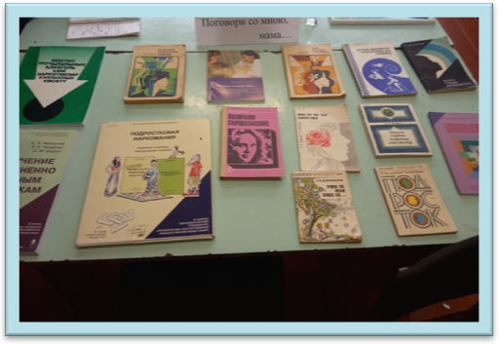
Создание буклетов «Есть о чем подумать!»
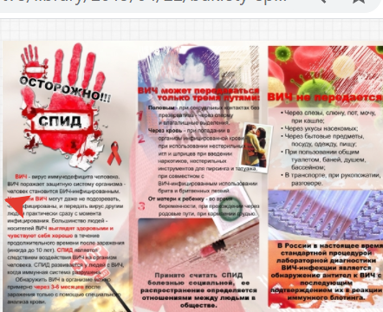
Единый классный час «Твой верный путь в твоих руках
